|  |  |  |
| --- | --- | --- |
| دار الافتاء  جامعہ مدنیہ  بلاک آئی،شمالی ناظم آباد،کراچی |  | **DARUL IFTA**  **JAMIA MADNIAH**  BLOCK I,NORTH NAZIM ABAD  KARACHI |

فتوی نمبر 144610230166

کیا فرماتے ہیں علمائے کرام اس مسئلے کے بارے میں کہ عدت کے دوران بیوہ کا ایک مقام سے دوسرے مقام منتقل ہونے کا شرعی حکم کیا ہے؟

مستفتی:محمد ادریس

03112034612

**الجواب حامدا ومصلیا**

صورتِ  مسئولہ میں معتدّہ ( عدت میں بیٹھی ہوئی خاتون )  کا دورانِ عدت بغیر کسی عذر شرعی  کے گھر سے نکلنا جائز نہیں ہے،تاہم عذر شرعی کی بنا پر (مثلاً سخت بیماری کی وجہ سے طبیب کے پاس جاناہو، یا گھر کے منہدم ہونے کا خطرہ ہو، یا کرایہ نہ ہونے کی صورت میں مکان خالی کرنا ہو،عزت وآبرو،جان کا خطرہ وغیرہ ہو)تو نکلنے کی گنجائش ہے۔

لما فی رد المحتار:

"(وتعتدان) أي معتدة طلاق وموت (في بيت وجبت فيه) ولا يخرجان منه (إلا أن تخرج أو يتهدم المنزل، أو تخاف) انهدامه، أو (تلف مالها، أو لا تجد كراء البيت) ونحو ذلك من الضرورات فتخرج لأقرب موضع إليه،"

(كتاب الطلاق، ج:3، ص:536، ط:ايج ايم سعيد)

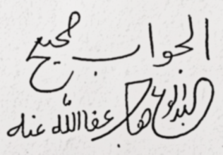

24/10/1446ھ

23/04/2025ش

واللہ تعالیٰ اعلم بالصواب

کتبہ:محمد عباس غفر اللہ لہ ولوالدیہ

جامعہ مدنیہ،بلاک آئی،شمالی ناظم آباد،کراچی

24/10/1446ھ

23/04/2025ش